Werkblad bij les a – Vieze varkens?

Opdracht 1. Maak de zin af
Trek een lijntje naar het goede plaatje.

- Een varken rolt graag in de…

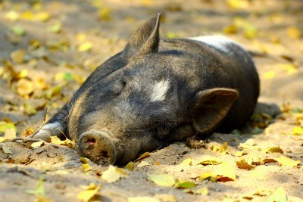

- Een varken slaapt graag op…

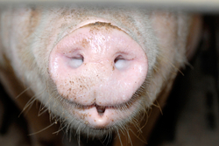

- Een varken eet graag…

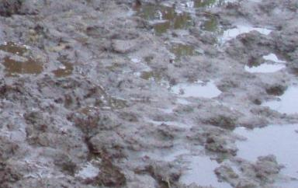

- Varkens wroeten in de grond met hun…

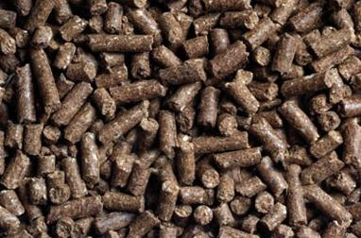

- Biggetjes drinken…

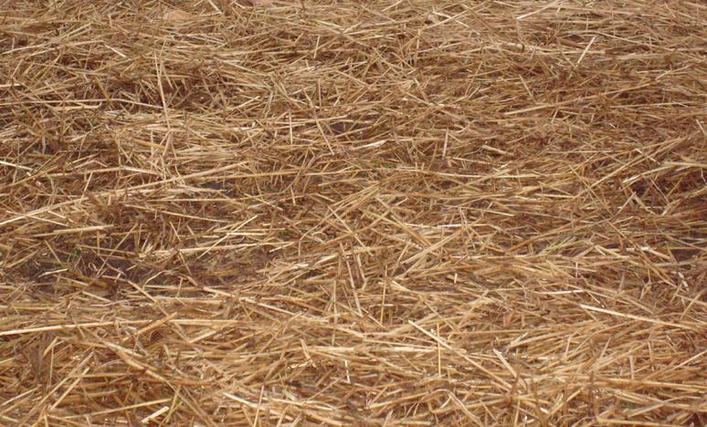

- ’s Avonds gaan varkens…
Opdracht 2. Wat komt na wat?
Welke weg legt een varken af? Knip de plaatjes uit. Plak ze in de goede volgorde.
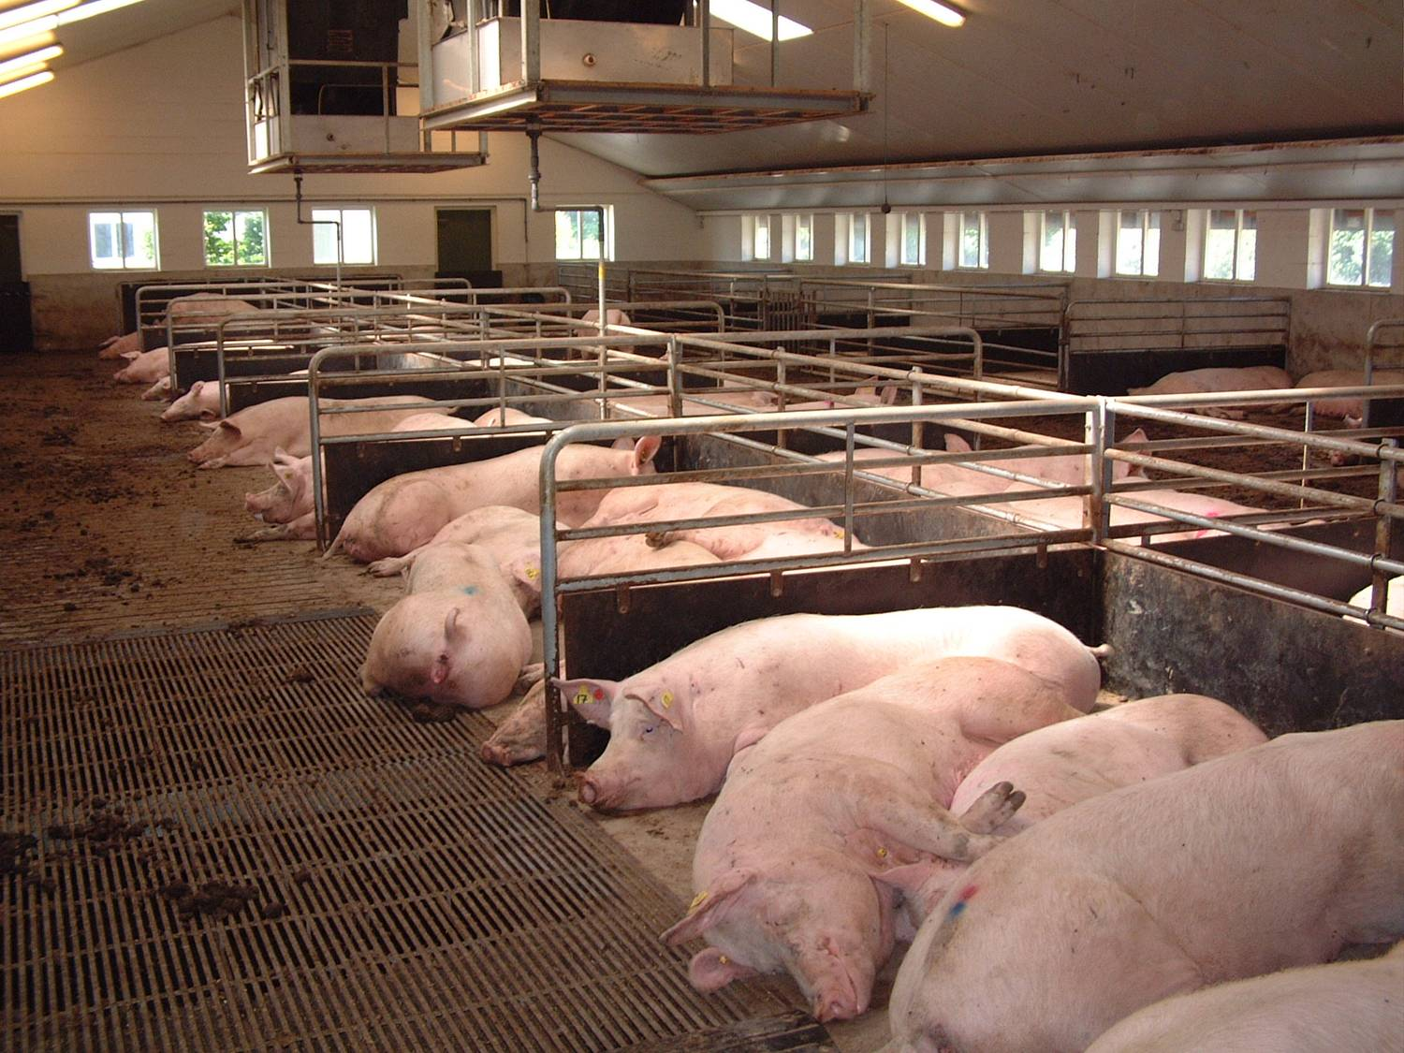
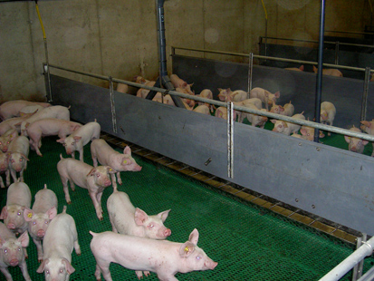

Hier is de big bij de moeder weg.
Hier wonen de moeders.

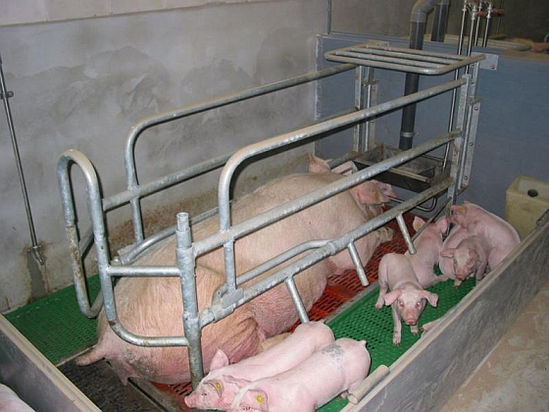
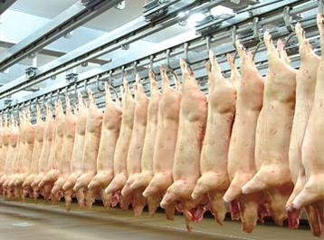

Hier wordt de big geboren.
Hier wordt het vlees gemaakt.

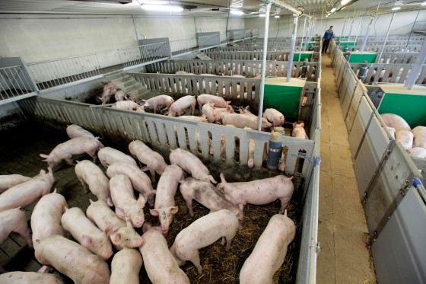
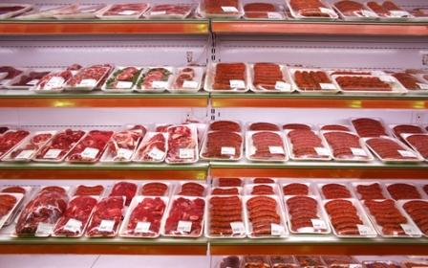

Hier groeit het jonge varken op tot een volwassen varken.
Hier ligt het vlees in de winkel.

Plak de plaatjes in de goede volgorde.



Opdracht 3. Puzzel
Maak de puzzel. Tussen de pijlen komt een woord: ____________________________.
Gebruik de woorden: hokken – staart – biggen – vlees – oren – stro.

 |  |  |  | 1 |  | l
 |  | 2 |  |  |  | a
 |  | 3 |  |  |  | o
 |  | 4 | h
5 |  |  | g
 | 6 | o

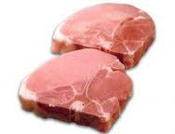
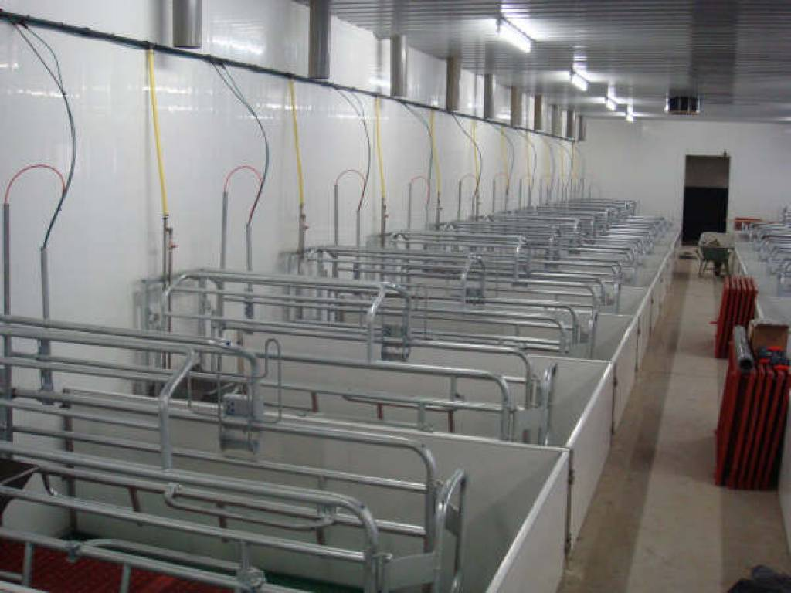
- 4.

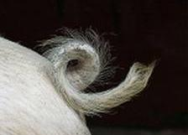
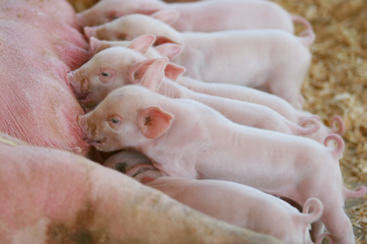
- 5.

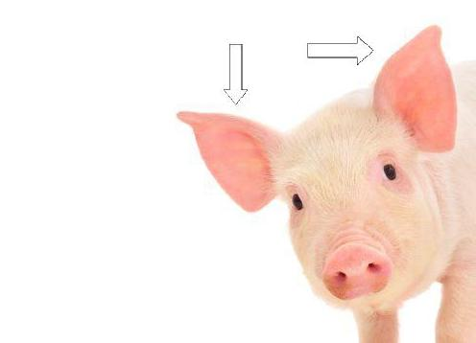
- 6.

